

*La tolérance est une vertu*

*qui rend la paix possible*.

**Fiche de travail N (3 )**

Nom : _________________ Classe : ( 3A+B) Date : _______________

**Objectif :savoir l emploie des prepositions + avoir mal**

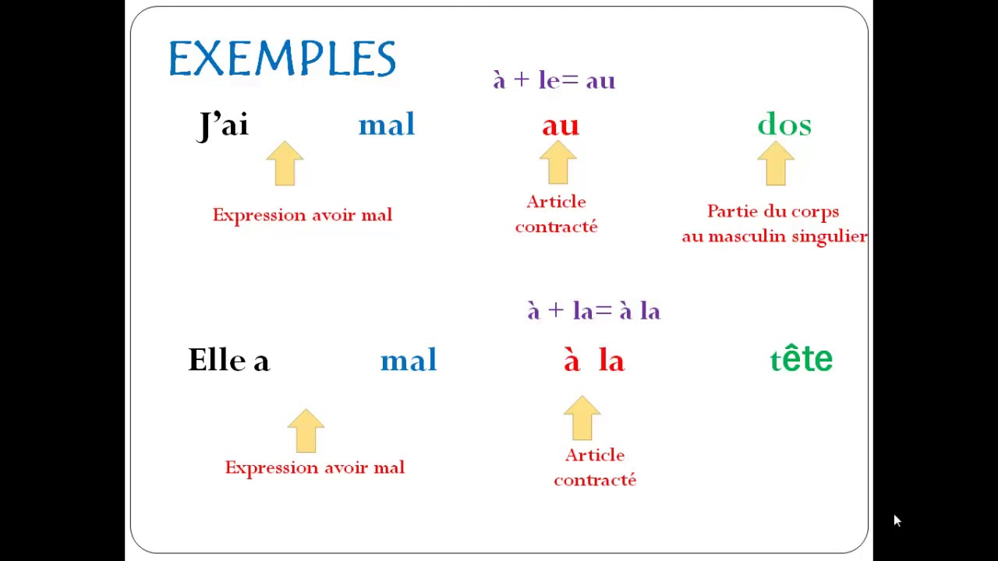

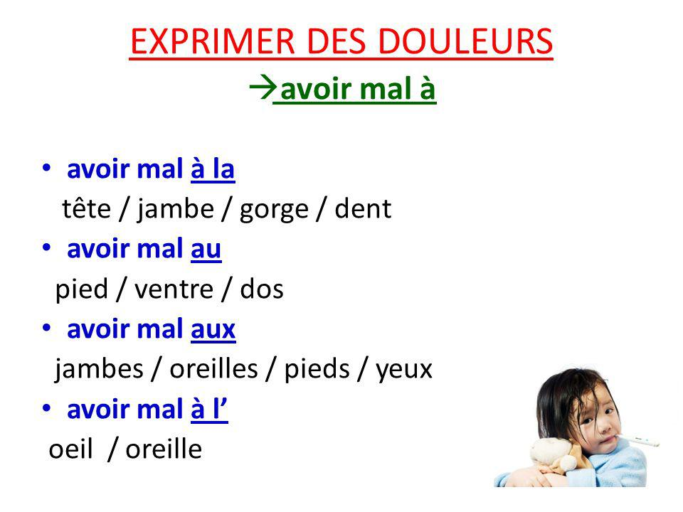

1. **Complete avec les prépositions convenable**

|  |
| --- |
| **au – aux – à la – a l’** |

1. J ai mal _______a la ____ tête
2. Elle mal _________aua___ ventre
3. Elle mal ___aux________ yeux
4. Tu as mal ____ _a l ____ oreille
5. Ils ont mal ___aux______dents
6. J’ai mal __au_____nez
7. Il a mal __a la __________bouche
8. Tu as mal _a la __________ main
9. Il a mal ____au ______ pied
10. Maman a mal __ ala ______ tête
11. J’ai mal __auxa__________yeux
12. Tu as mal ___aux________ dents
13. Il a mal ____aua_____ventre
14. J’ai mal __a la_________ bouche
15. Il a mal _____au_______ dents
16. Papa a mal ___au _________pied
17. Elle a mal _aux_______ oreilles

